هدف آزمایش سوم: نحوه کار شمارنده‌ها

شمارنده دودویی آسنکرون

شمارنده دودویی آسنکرون با چهار فلیپ فلاپ
مدار طراحی شده به صورت زیر است:
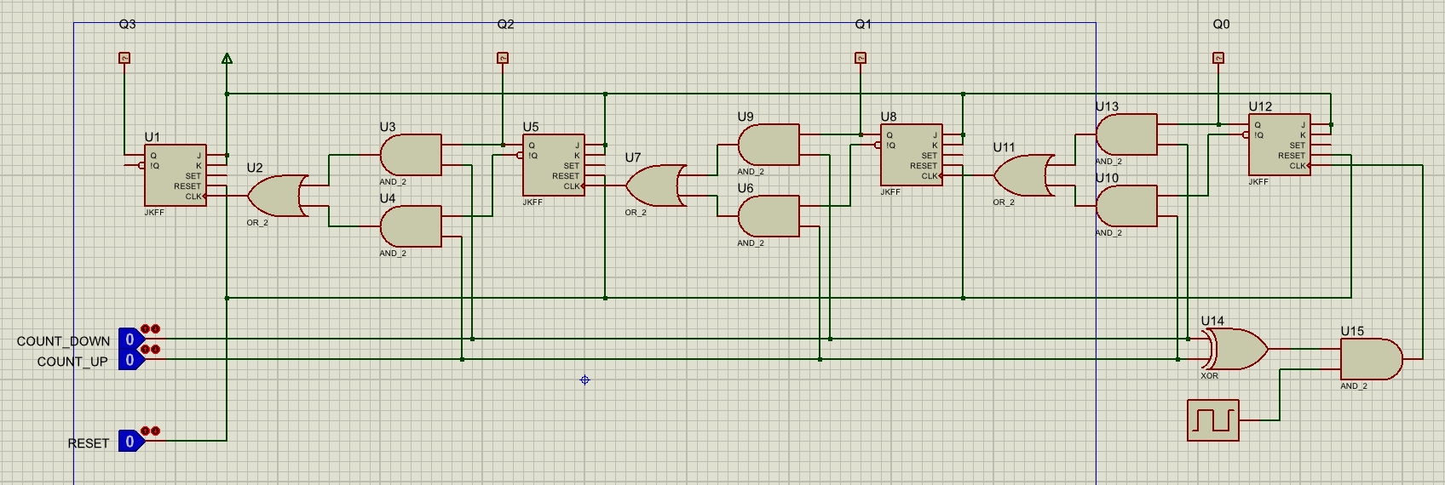
در این مدار از 4 فلیپ فلاپ $JK$ استفاده شده است که در آن $J = 1 ,K = 1$ تا مانند فلیپ فلاپ $T$ عمل کرده و با هر لبه بالا رونده کلاک، $Q$ آن $NOT$ شود. وقتی $COUNT_DOWN = 0, COUNT_UP = 1$ شمارنده رو به بالا می‌شمرد. برای این کار کلاک هر فلیپ فلاپ از $Q$ کلاک قبلی (با بیت کم ارزش‌تر) می‌آید. زیرا هنگام شمارش رو به بالا یک بیت تنها وقتی تغییر می‌کند که بیت سمت راست آن از 1 به 0 رفته باشد. یعنی قرینه آن از 0 به 1 رفته باشد. وقتی هم $COUNT_UP = 0, COUNT_DOWN = 1$شمارنده رو به پایین می‌شمرد. در این حالت کلاک هر فلیپ فلاپ از Q کلاک قبلی می‌آید. چون وقتی به پایین می‌شمریم، یک بیت تنها هنگامی تغییر می‌کند که بیت سمت راست آن از 0 به 1 رفته باشد. اگر $COUNT_DOWN XOR COUNT_UP = 0$هیچ اتفاقی نمی‌افتد. این مدار یک ورودی آسنکرون $RESET$ نیز دارد که هر گاه 1 شود شمارنده عدد 0 را خروجی خواهد داد.

امکان load به صورت parallel با قابلیتPreset, Clear
مدار طراحی شده در شکل زیر آمده است:
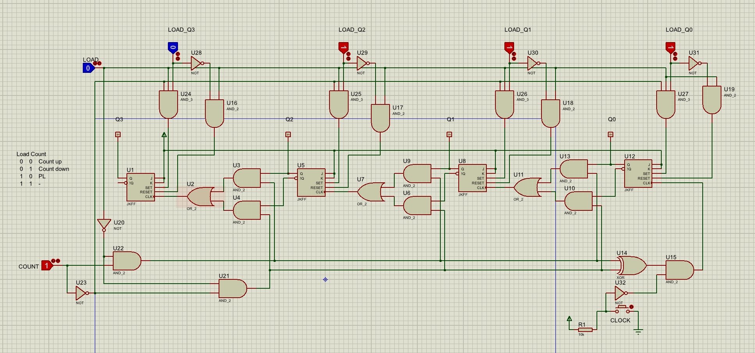
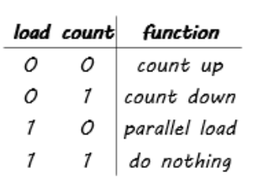
این مدار قابلیت لود موازی به صورت آسنکرون دارد.به این صورت که هر گاه $LOAD = 1, COUNT=0$ ورودی‌های موازی به ورودی $PRESET$ فلیپ فلاپ داده می‌شوند و همان لحظه خروجی مورد نظر تولید می‌شود. برای شمردن به بالا $COUNT = 0, LOAD = 0$ و برای شمردن به پایین $COUNT = 1, LOAD = 0$ باید داده شود. در حالتی که هر دوی $LOAD$ و $COUNT$ یک باشند نیز هیچ اتفاقی نمی‌افتد.

شمارنده دودویی سنکرون
طراحی شمارنده سنکرونی که اعداد $0$ تا $7$ را سه تا سه تا بشمارد:
مطابق خواسته‌ی آزمایش، مدار مورد نظر باید اعداد 0 تا 7 را به گونه ای بشمارد که هر 2 عدد متوالی 3 واحد اختلاف داشته باشند؛ به عبارتی، شمارنده طراحی شده باید دنباله زیر را بشمارد.
$$0→3→6→1→4→7→2→5→0→…$$
با توجه به این که قرار است مدار با $JKFF$ طراحی شود، ابتدا با رسم جدول حالت با توجه به مقدار ورودی، مقادیر هر کدام از $J$ و $K$ ها را تعیین می‌کنیم:
$$X=0 \left(down\right), X=1 (up)$$
$$K_{0}$$ | $$J_{0}$$ | $$K_{1}$$ | $$J_{1}$$ | $$K_{2}$$ | $$J_{2}$$ | Next State ($Q_{2}^{+}Q_{1}^{+}Q_{0}^{+}$) | Current State ($Q_{2}Q_{1}Q_{0}$) | X | Decimal State
d | 1 | d | 0 | d | 1 | 1 0 1 (5) | 0 0 0 | 0 | 0
1 | d | d | 1 | d | 1 | 1 1 0 (6) | 0 0 1 | 0 | 1
d | 1 | 0 | d | d | 1 | 1 1 1 (7) | 0 1 0 | 0 | 2
1 | d | 1 | d | d | 0 | 0 0 0 (0) | 0 1 1 | 0 | 3
d | 1 | d | 0 | 1 | d | 0 0 1 (1) | 1 0 0 | 0 | 4
1 | d | d | 1 | 1 | d | 0 1 0 (2) | 1 0 1 | 0 | 5
d | 1 | 0 | d | 1 | d | 0 1 1 (3) | 1 1 0 | 0 | 6
1 | d | 1 | d | 0 | d | 1 0 0 (4) | 1 1 1 | 0 | 7
d | 1 | d | 1 | d | 0 | 0 1 1 (3) | 0 0 0 | 1 | 0
1 | d | d | 0 | d | 1 | 1 0 0 (4) | 0 0 1 | 1 | 1
d | 1 | 1 | d | d | 1 | 1 0 1 (5) | 0 1 0 | 1 | 2
1 | d | 0 | d | d | 1 | 1 1 0 (6) | 0 1 1 | 1 | 3
d | 1 | d | 1 | 0 | d | 1 1 1 (7) | 1 0 0 | 1 | 4
1 | d | d | 0 | 1 | d | 0 0 0 (0) | 1 0 1 | 1 | 5
d | 1 | 1 | d | 1 | d | 0 0 1 (1) | 1 1 0 | 1 | 6
1 | d | 0 | d | 1 | d | 0 1 0 (2) | 1 1 1 | 1 | 7
سپس، با رسم جدول کارنو، هر یک از J و Kها را به دست می‌آوریم. (جداول کارنو در چرک نویس رسم شده اند و در اینجا صرفا جواب نهایی آمده است.)
$${ K}_{0}= J_{0} = 1$$
$$K_{1} = J_{1}=Q_{0}⊕X$$
$$J_{2}= K_{2}= \overline{X} \overline{Q_{1}}+ \overline{X} \overline{Q_{0}}+X Q_{1}+X Q_{0}= \overline{\left(X ⨁Q_{1}\right).(X ⨁Q_{0})}$$
اکنون با استفاده از 3 فلیپ فلاپ و گیت های مورد نیاز، مدار را طراحی می کنیم.
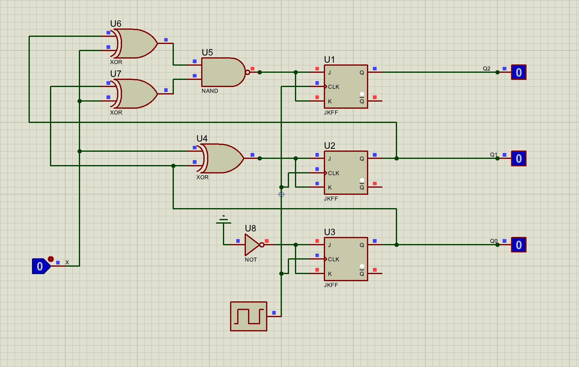

شمارنده BCD
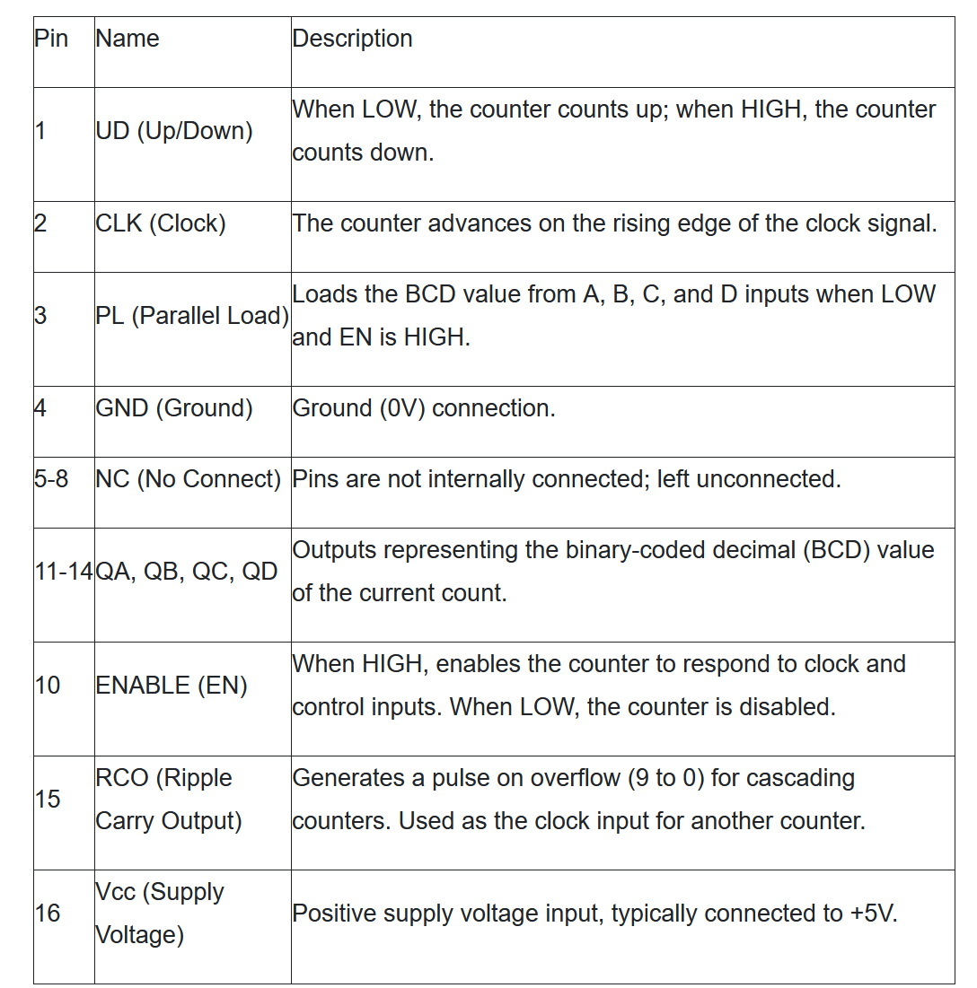
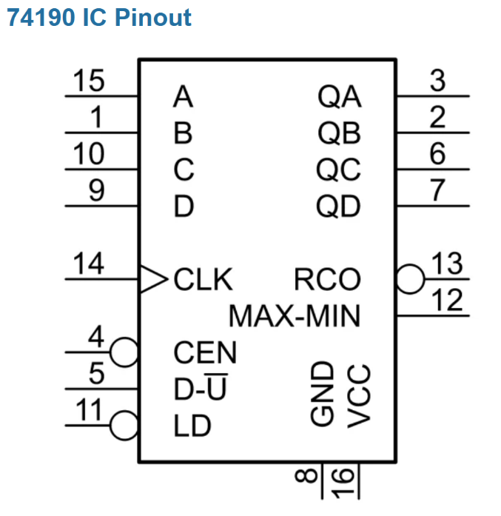
طبق دستور عمل برای این سوال از $IC$ زیر با شماره $74190$ استفاده کردیم که دیتا شیت آن به این صورت است:

در مدار از قطعات $7SEG-BCD$ برای نشان دادن $7-segment$ ها استفاده کردیم و برای لود هم از قطعات $THUMBSWITCH-BCD$ استفاده کردیم که با دو دکمه $increase$ و $decrease$ میتوان آن را کم و زیاد کرد.
ورودی های $E \left(Enable\right), PL\left(Parallel Load\right)$ ورودی های $Active-Low$ هستند و به ترتیب در صورتی که صفر باشند مدار میتواند لود کند و بشمارد.
خروجی $RCO (Ripple Clock Output)$ نیز در صورتی یک میشود که شمارنده از 9 به صفر تبدیل شود و اگر این خروجی را به $clock$ تراشه بعدی بدهیم در صورتی می شمارد که یکان از 9 به صفر تبدیل شود.
طبق دستور عمل باید از 0 تا 63 رو بتوانیم بشماریم در نتیجه گیت $U8$ که یک $AND$ هشت تایی می باشد برای تشخیص عدد 64 داریم که در صورتی که این گیت 1 شود ورودی $Pl$ نیز صفر شده و مقادیر موجود در $D_{i}$ ها را $Load$ می کند.
مدار را این قابلیت را دارد که هم بتوانیم به صورت دستی با $THUMBSWITCH-BCD$ ها تغییر بدهیم و بتوانیم آسنکرون $Load$ کنیم و هم وقتی $UP-Count$ میکنیم و به 63 میرسیم در مرحله بعد با گیت U8 عدد 64 را تشخیص می دهیم و با مالتی پلکسر های اضافه شده عدد 00 را $Load$ میکنیم و همین طور وقتی $Down_Count$ میکنیم و به 00 میرسیم در مرحله بعد با گیت U15 عدد 99 (که بعد از 00 با IC داده شده count میشود) را تشخیص میدهیم و با ملتی پلکسر های اضافه شده عدد 63 را $Load$ میکنیم.
برای مالتی پلکسر ها از چهار تا $IC$ با شماره 74153 استفاده کردیم (که در مجموع 8 بیت خروجی دارد که بتوانیم دو رقم BCD را نشان دهیم) که دو بیت میتواند برای هر سلکت خروجی دهد و دو بیت برای $Select$ دارد.
اگر گیت U8 را $DETECT_{64}$ و گیت U15 را $DETECT_{99}$ بنامیم داریم:
A | B
0 | 0 | Manual
1 | 0 | DETECT_99
0 | 1 | DETECT_64
1 | 1 | Manual
(بیت اول سلکت A و بیت دوم B است.)

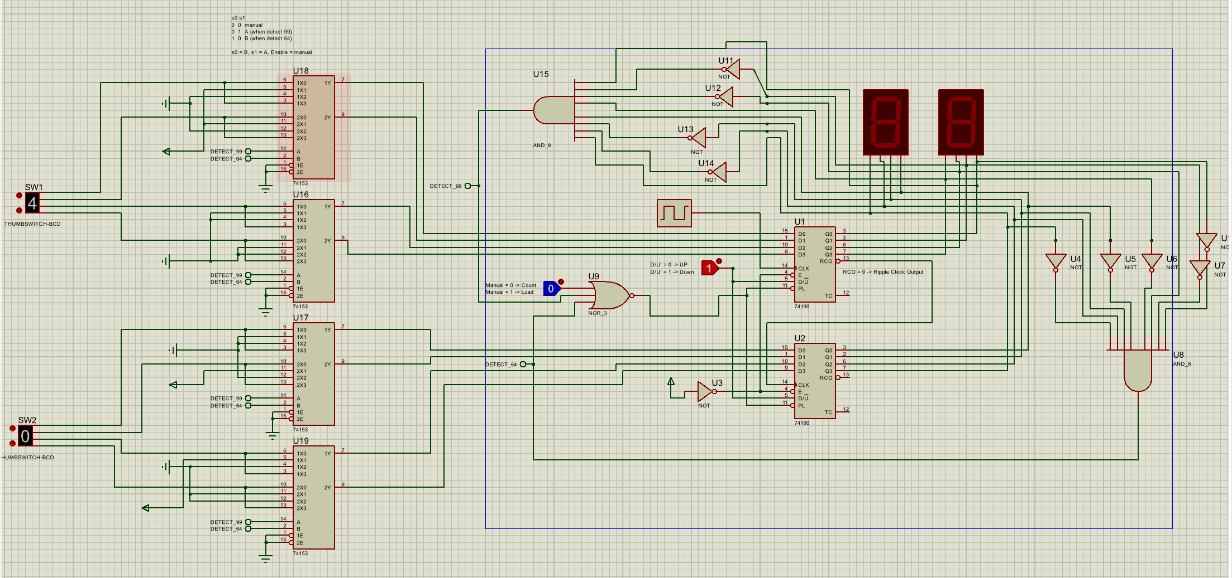
شکل مدار شرح داده شده به این صورت است:

